**多继承下不含覆盖函数的类对象的布局**

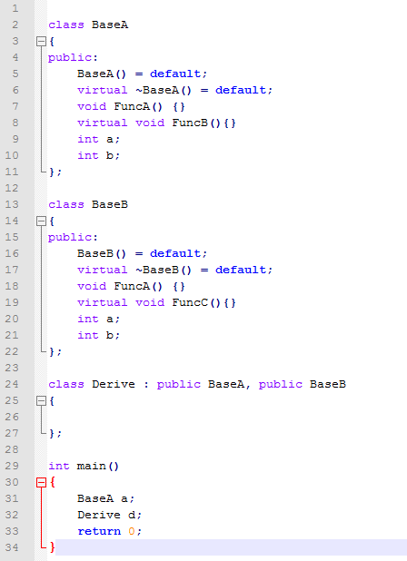

Windows平台下cl编译器：

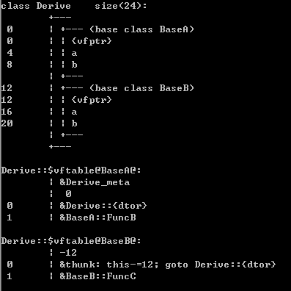

Linux平台下gcc编译器：

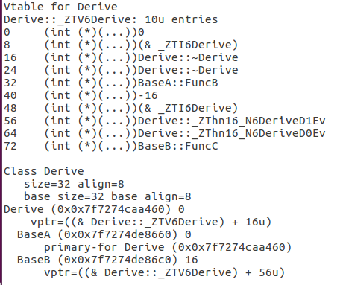

Mac平台下clang编译器：

子类对象布局

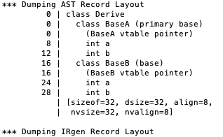

Derive大小为32，注意这里有两个虚表指针，因为Derive是多继承，一般情况下继承了几个带有虚表函数的类，对象布局中就有几个虚表指针，并且子类也会继承基类的数据，一般来说，不考虑内存对齐的话，子类（继承父类）的大小=子类（不继承父类）的大小+所有父类的大小。

虚函数表布局

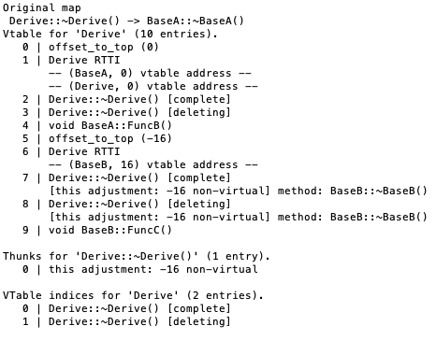

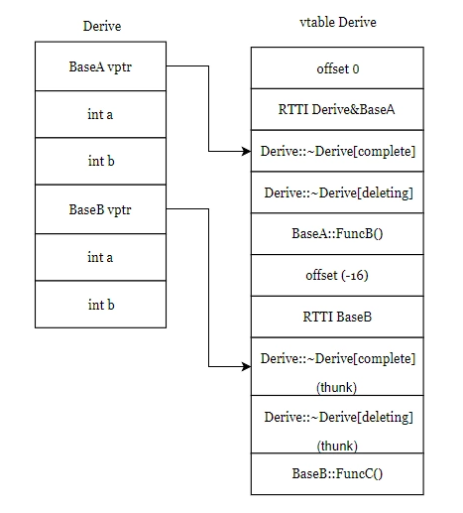

offset_to_top(0)：表示当前这个虚函数（BaseA,Derive）地址距离对象顶部地址的偏移量，因为对象的头部就是虚函数表的指针，所以偏移量为0。

注意这里的RTTI中有了两项，表示BaseA和Derive的虚表地址是相同的，BaseA类里面的虚函数和Derive类里的虚函数都在这个链条下。截至到offset_to_top(-16)之前都是BaseA和Derive的虚函数表。

offset_to_top(-16)：表示当前这个虚函数表(BaseB)地址距离顶部地址的偏移量，因为对象的头部就是虚函数的指针，所以偏移量为-16，这里用于this指针偏移。

注意下后面的这个RTTI：只有一项，表示BaseB的虚函数表，后面也有两个虚析构函数，所以有四个Dervie类的析构函数。